Procedimento Operacional Padrão (POP)
Código: | POP-QF-PHB-003 | Versão: | 1.0
Data de Emissão: | 29/06/2026 | Página: | 1 de 5
Área Emitente: | Setor de Química Forense – NRPC/Parnaíba / DEPOC / PCPI
Elaborado por | Perito Criminal FAUSTO RODRIGO PINTO DE VASCONCELOS – Matrícula 218.915-1
Aprovado por
Título: | Ensaio Colorimétrico Presuntivo de Scott Modificado para Constatação de Cocaína (Base e Cloridrato)

1. Objetivo
Estabelecer o procedimento técnico padronizado para a execução do ensaio colorimétrico presuntivo de Scott Modificado, empregado na triagem de alcaloides tropânicos — notadamente cocaína base (crack) e cloridrato de cocaína — no Setor de Química Forense (QF) do NRPC/Parnaíba, em conformidade com o Informativo Técnico do Instituto de Criminalística do Estado do Piauí para Exame Preliminar de Constatação de Cocaína e com as recomendações da SWGDRUG Rev. 8.1 (2022).

2. Abrangência
Este POP aplica-se a todos os servidores designados para a execução de exame preliminar ou definitivo envolvendo triagem presuntiva de alcaloides tropânicos em material suspeito de conter cocaína, na forma de pó branco, pasta, “crack” ou similar.

3. Fundamentos Legais e Técnicos
- Código de Processo Penal (CPP) — arts. 158-A a 158-F (Cadeia de Custódia da Prova) e arts. 158 a 184 (Da Prova Pericial);
- Portaria SVS/MS nº 344/1998 e atualizações posteriores — Listas de substâncias entorpecentes e psicotrópicas (ANVISA);
- SWGDRUG: Scientific Working Group for the Analysis of Seized Drugs. Recommendations. Rev. 8.1, 2022 — Categoria C (ensaio de triagem/orientação);
- Informativo Técnico do Instituto de Criminalística do Estado do Piauí (DEPOC/PCPI) — Exame Preliminar para Constatação de Cocaína, procedimento de Scott Modificado;

4. Fundamento Químico do Ensaio
O ensaio de Scott Modificado é um teste colorimétrico de orientação (triagem) baseado na reação entre a amina terciária da molécula de cocaína (base livre ou em sua forma protonada, cloridrato) e o tiocianato de cobalto (II) [Co(SCN)₂], com formação de complexo de coordenação azul-turquesa característico. A adição sequencial de ácido clorídrico e clorofórmio permite confirmar a especificidade da reação por meio da observação do comportamento da coloração nas fases aquosa e orgânica, distinguindo o resultado presuntivo positivo de interferências inespecíficas.

5. Procedimento Analítico

5.1. Reagentes Utilizados
- Reagente 1: Tiocianato de Cobalto (II) [Co(SCN)₂] — solução de coloração rosa/avermelhada, acondicionada em frasco conta-gotas âmbar identificado;
- Reagente 2: Solução de Ácido Clorídrico (HCl) 10% — acondicionada em frasco conta-gotas âmbar identificado como “HCl 10% (2)”;
- Reagente 3: Clorofórmio (CHCl₃) p.a. — acondicionado em frasco conta-gotas âmbar identificado como “Clorofórmio (3)”.
Nota de Restrição: o número de gotas indicado neste procedimento pode variar discretamente em função do conta-gotas utilizado, podendo ser necessário um maior ou menor número de gotas para reprodução fiel das proporções de reagente.

5.2. Material e Equipamentos
- Tubo tipo eppendorf descartável (ou tubo de ensaio de pequeno volume);
- Espátula descartável ou higienizada entre amostras, para evitar contaminação cruzada;
- Frascos conta-gotas dos Reagentes 1, 2 e 3, devidamente identificados e rotulados.

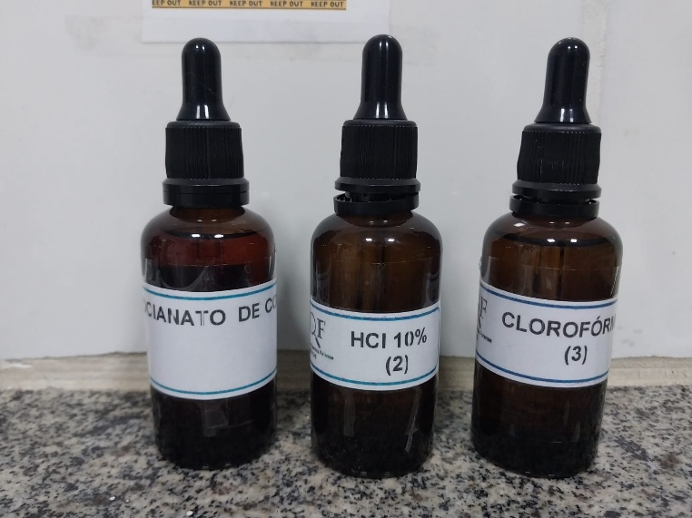

5.3. Etapas do Ensaio
O ensaio é executado em 4 (quatro) passos sequenciais, conforme protocolo institucional do Instituto de Criminalística/PI, sintetizados no quadro a seguir.

Passo | Ação / Reagente adicionado | Observação esperada | Imagens
1º | Retirar pequena amostra (pó branco, “crack” ou similar) do material suspeito, entre 0,01–0,03 g (tamanho aproximado de uma cabeça de palito de fósforo), e adicionar a eppendorf descartável. | Amostra depositada no fundo do tubo, sem coloração. | 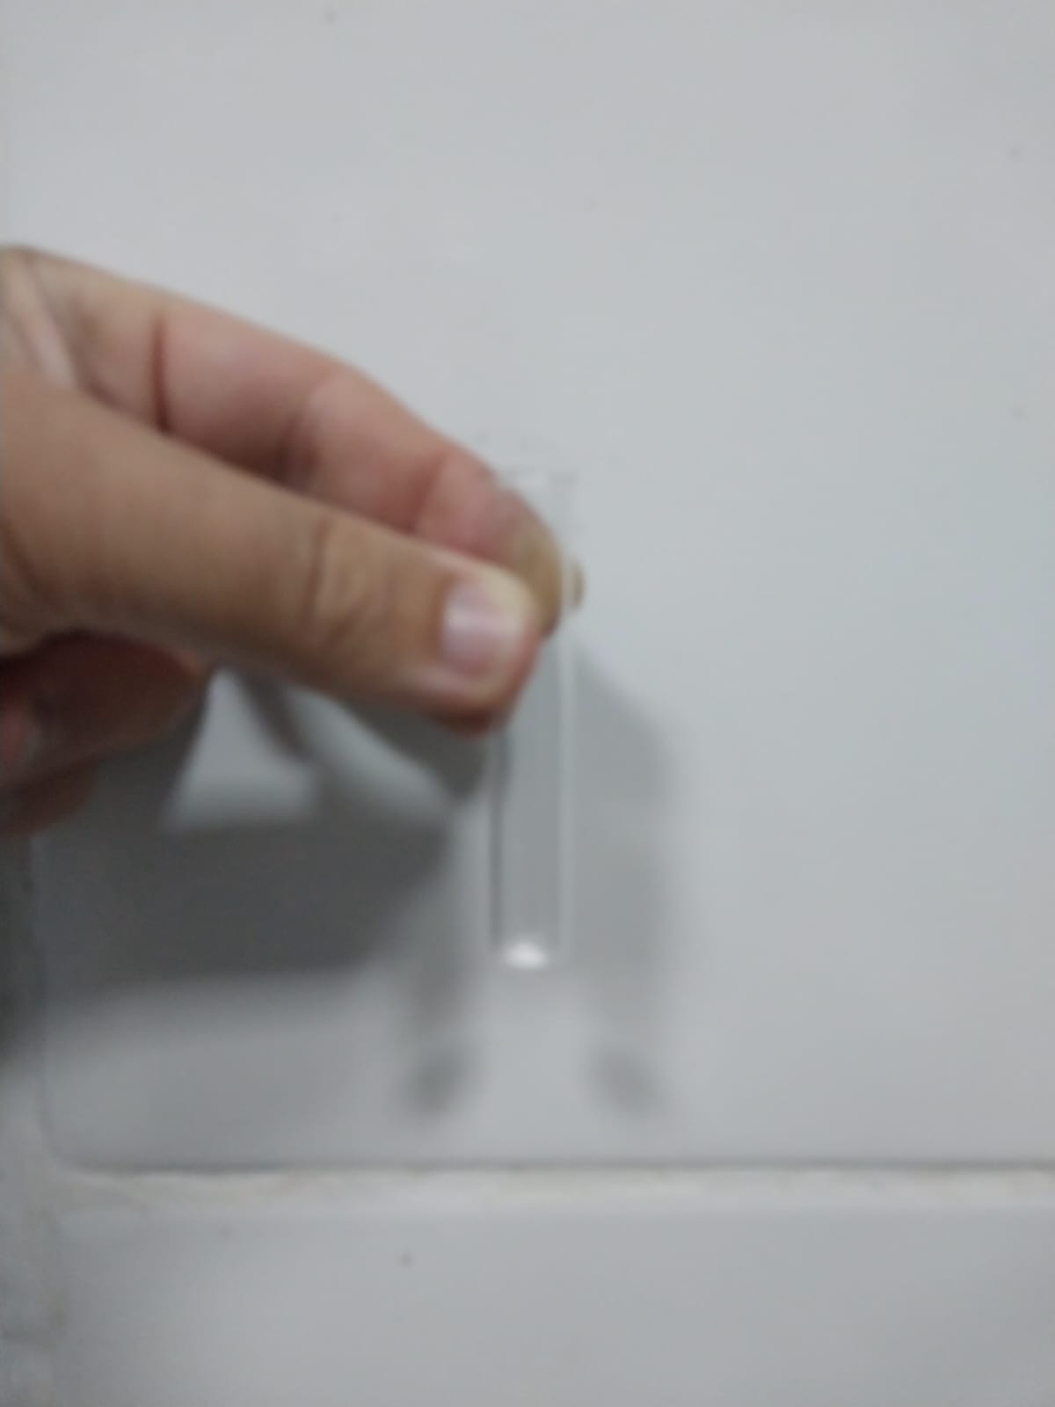
2º | Adicionar 4 (quatro) gotas do Reagente 1 — Tiocianato de Cobalto (II) [Co(SCN)₂]. | Formação de coloração azul na base do tubo (complexo Co–alcaloide). | 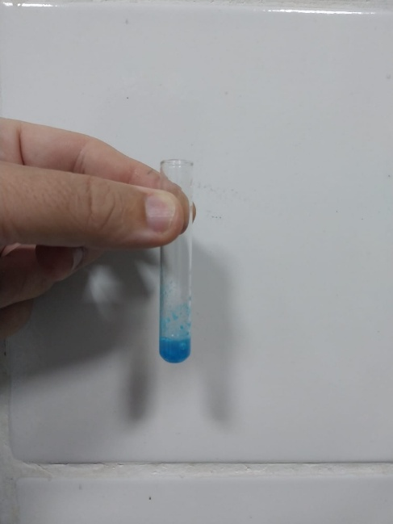
3º | Adicionar 3 (três) gotas do Reagente 2 — Solução de Ácido Clorídrico (HCl) 10%. Fechar o eppendorf e promover leve agitação. | A coloração azul pode diminuir ou desaparecer, a depender da quantidade de ácido e de amostra; etapa de confirmação de especificidade. | 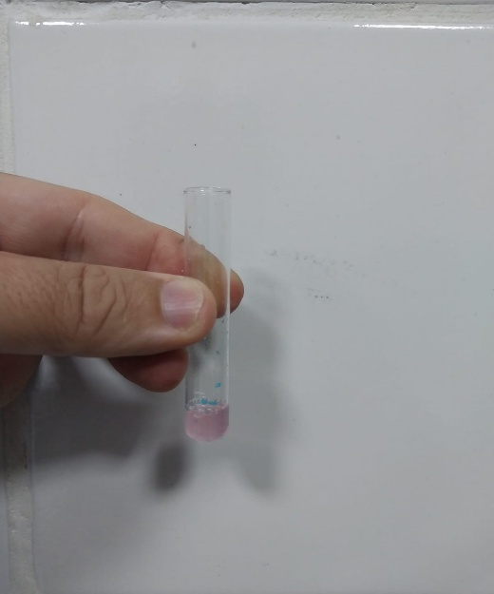
4º | Adicionar 9 (nove) gotas do Reagente 3 — Clorofórmio (CHCl₃). Fechar o eppendorf e promover leve agitação. | Leitura definitiva após separação de fases (poucos segundos): ver critério no item 5.4. | 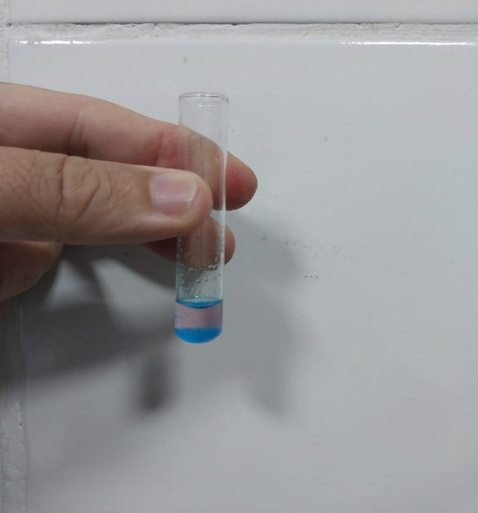

5.4. Critério de Leitura do Resultado
A leitura do resultado deve ser realizada exclusivamente após a separação completa das fases, que ocorre poucos segundos após a execução do Passo 4 (adição do Reagente 3). O critério de interpretação é o seguinte:
- Resultado positivo (preliminar): desenvolvimento e permanência de coloração azul-turquesa na fase inferior (fase orgânica/clorofórmica) do tubo, indicativa da presença de alcaloide tropânico compatível com cocaína;
- Resultado negativo: ausência de desenvolvimento de coloração azul na fase inferior, ou coloração residual rosa/alaranjada na fase superior sem correspondente azul na fase inferior, indicativa de ausência de reatividade compatível com cocaína.
Nota: a coloração azul desenvolvida após o Passo 2 (Reagente 1) não constitui, isoladamente, resultado de leitura válido. Essa coloração pode diminuir ou desaparecer após a adição do Reagente 2 (Passo 3), em função da quantidade relativa de ácido e de amostra, sem que isso invalide o ensaio — a leitura definitiva ocorre apenas após a separação de fases do Passo 4.

5.5. Diferenciação entre Cocaína Base (Crack) e Cloridrato de Cocaína
O ensaio de Scott Modificado, na forma aqui descrita, constitui teste de triagem para a presença de alcaloide tropânico compatível com cocaína, não diferenciando, por si só, a forma química (base livre ou cloridrato). A diferenciação entre cocaína base (crack) e cloridrato de cocaína é obtida exclusivamente pela confirmação instrumental por FTIR-ATR (Categoria A, SWGDRUG), conforme bandas diagnósticas específicas descritas no POP-QF-PHB-002, item 5.5.3, sendo o resultado colorimétrico deste POP empregado apenas como técnica presuntiva (Categoria C) de orientação inicial.

6. Registro Fotográfico e Documentação
- Fotografar o tubo de ensaio ao final de cada passo relevante (no mínimo, Passo 1 — amostra sem reagente — e Passo 4 — resultado de leitura), preferencialmente sobre fundo neutro e com iluminação adequada, permitindo a distinção nítida das fases e coloração obtidas.
- Registrar em caderno de bancada: data, hora, nº da demanda, item analisado, responsável pela execução, lote/validade dos reagentes utilizados e resultado da leitura (positivo/negativo).
- As fotografias do ensaio constituem registro de bancada e não substituem a fotografia do material apreendido com escala milimétrica e brasão NRPC-QF, destinada ao slot “Figura 1” do laudo pericial.

7. Controles Analíticos de Qualidade
Aplicam-se os controles analíticos descritos no POP-QF-PHB-002, item 6.1 e 6.2 (branco de reagente, controle positivo colorimétrico, controle positivo por FTIR-ATR e controle negativo), executados a cada rodada de até 20 amostras analisadas e sempre que houver troca de lote de reagentes.

8. Critérios de Interpretação e Limitações
O resultado positivo no ensaio de Scott Modificado constitui indicação presuntiva (Categoria C, SWGDRUG) e não é suficiente, isoladamente, para conclusão pericial definitiva. A identificação inequívoca exige confirmação obrigatória por espectroscopia no infravermelho com acessório de reflectância total atenuada (FTIR-ATR, Categoria A), conforme POP-QF-PHB-002 e POP SENASP nº 9.09 (2024).
Nota: resultado presuntivo negativo no ensaio de Scott Modificado não exclui, por si só, a necessidade de confirmação instrumental quando houver outros elementos indicativos da presença de substância entorpecente, devendo o perito avaliar a necessidade de exame complementar.
9. Controle De Revisões
Versão | Data | Responsável | Descrição da alteração
1.0 | Junho/2026 | Fausto Vasconcelos | Versão inicial do documento, com base no Informativo Técnico do Instituto de Criminalística/PI.

10. Referências Bibliográficas
- SCIENTIFIC WORKING GROUP FOR THE ANALYSIS OF SEIZED DRUGS (SWGDRUG). Recommendations. Rev. 8.1. 2022. Parts IB (Quality Assurance) e IVC/IVE (Categorização de técnicas instrumentais).
- BRASIL. Ministério da Justiça e Segurança Pública. Secretaria Nacional de Segurança Pública (SENASP). Procedimento Operacional Padrão nº 9.09: Identificação de Drogas de Abuso por Espectroscopia no Infravermelho. Brasília: MJSP, 2024.
- PIAUÍ. Secretaria de Segurança Pública. Polícia Civil do Estado do Piauí. Departamento de Polícia Técnico-Científica. Instituto de Criminalística. Informativo para Realização de Exame Preliminar para Constatação de Cocaína: Teste de Scott Modificado. Parnaíba, 2026.
- BRASIL. Agência Nacional de Vigilância Sanitária (ANVISA). Portaria SVS/MS nº 344, de 12 de maio de 1998, e atualizações posteriores. Listas de substâncias entorpecentes, psicotrópicas, precursoras e outras sob controle especial.
DOCUMENTO ASSINADO ELETRONICAMENTE
FAUSTO RODRIGO PINTO DE VASCONCELOS
PERITO CRIMINAL — Matrícula: 218915-1
Setor de Química Forense — LAB-NRPC/PHB

